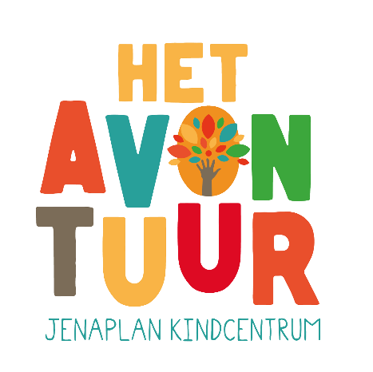
Agenda Medezeggenschapsraad
Datum: 16-06-2026
Locatie: KC het Avontuur
Tijdstip: 17.00-18.00 uur

Aanwezig: Daniëlle, Loubna, Myrthille, Yke en Erik

Afwezig:

- Opening en vaststellen agenda
- Notulen MR vergadering
- Bespreking + directie
- Schoolgids
De schoolgids moeten nog een paar aanpassingen aan gedaan worden en daarna kunnen wij hem goedkeuren.
- Werkverdelingsplan
Deze wordt goedgekeurd door de PMR.
- Schooltaken
Deze wordt goedgekeurd door de PMR.
- Tevredenheidspeiling medewerkers
Rapport is besproken. We zijn tevreden met de uitkomsten en er zijn een aantal verbeterpunten waar we mee aan de slag gaan.
- Jaarplan 2026/2027
Jaarplan ziet er goed uit.
- Protocol Swim to Play
Dit protocol moet jaarlijks bij de leerkrachten onder de aandacht gebracht worden. Hij staan wel in de veiligheidsplan.
- Mr volgend jaar
De eerste datum stellen we nu vast. De andere datums worden in de eerste vergadering gepland.
15 september is de eerste MR vergadering.
- Inspectie
Op 7 september komt de inspectie langs op school. Hiervoor zullen een aantal ouders uitgenodigd worden. De ouders van de MR zijn gevraagd om deel te nemen aan dat gesprek.
- Speerpunten MR
Ouderbetrokkenheid
Communicatie
Op deze speerpunten willen we verdieping zoeken met ouders door te kijken waar we als school nog winst kunnen behalen.
- Ingezonden stukken
- Bespreking intern
- Rondvraag + afsluiting

